КГКП «ДМШ имени Касыма Аманжолова»

«Музыкально-эстетическое воспитание личности».

:

МУЗЫКАЛЬНО-ЭСТЕТИЧЕСКОЕ ВОСПИТАНИЕ ЛИЧНОСТИ
Эстетическое воспитание относится к числу проблем, от решения которых во многом зависит дальнейшее развитие человеческой культуры. Во второй половине XX в. проблема эстетического воспитания рассматривается многими исследователями по-новому: резко обостряется ее гуманистическая направленность в связи с глобальной задачей сохранения и развития культуры. В современном обществе с особой остротой встал вопрос о придании нового статуса задаче формирования личности и, прежде всего ее эстетическому воспитанию, способствующему зарождению, укреплению и развитию новых эстетических, этических, художественных ценностей
мотиваций у каждого человека.
Между тем наука об эстетическом воспитании в Казахстане находится, пожалуй, в запущенном состоянии, даже по сравнению со многими другими общественными науками, также искаженными чрезмерной идеологизацией и догматизацией в прошедшее время. Многие обобщающие труды по проблемам эстетического воспитания, созданные в предыдущие десятилетия, воспринимаются сейчас как методологически устаревшие. 
Общеизвестно, что ядром и главным средством эстетического воспитания является искусство, отличающееся универсальностью воздействия на личность на всех направлениях. Каждый из видов искусства специфически влияет на формирование внутреннего мира человека. Музыка в системе искусств занимает особое место благодаря ее непосредственному комплексному воздействию на человека. Многовековой опыт и специальные исследования показали, что музыка влияет и на психику, и на физиологию человека, что она может оказывать успокаивающее и возбуждающее действие, вызывать различные эмоции. В связи с этим все более утверждается в системе эстетического воспитания тезис о важности музыкального воспитания личности, его значении для развития общих психических свойств (мышления, воображения, внимания, памяти, воли), для воспитания эмоциональной отзывчивости, душевной чуткости, нравственно-эстетических идеалов личности. 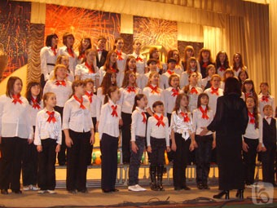Участие музыки в воспитательных процессах приобрело особую актуальность в настоящее время. Не секрет, что дифференциация наук, узкая профессионализация создают опасность превращения людей в "однобоких", ограниченных специалистов.
Не случайно один из известных специалистов по эстетике М. Каган, подвергший глубокому анализу закономерности целостного развития художественной культуры, отмечает, что "музыка будет играть все большую роль, как в художественной культуре, так и за ее пределами, ибо дальнейшее возрастание роли в человеческой жизни науки, абстрактного мышления, познания законов бытия будет порождать все более острую потребность в уравновешивании этого направления человеческого развития активизацией его эмоциональной сферы, его духовных чувств, его способности не только мыслить, но и переживать...". 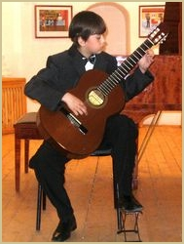
В современной социокультурной ситуации музыка все больше выдвигается на первый план в структуре художественных предпочтений молодежи. Она опережает другие виды искусства по количеству потребления в силу своих непосредственно-чувственных особенностей воздействия. Но за подобной картиной скрыты сложные противоречия бытования, восприятия, ценностных ориентаций в музыкальном искусстве. Это, например, односторонний уклон большинства людей к эстрадно-развлекательной музыке, к той небольшой части огромного мира музыкального искусства, не требующей больших интеллектуальных и нравственных усилий для постижения. Современные средства массовой информации создали возможность "растворения" музыки в сфере производства, быта, досуга. Становится все труднее воспринимать ее как художественное целое. Напротив, привычной становится возможность слушать музыку как фон, полноценно не воспринимая. Подобный уровень культуры восприятия формирует поверхностно-потребительский тип музыкальной культуры в целом, когда не происходит полной субъективизации эмоциональных, интеллектуальных, нравственно-гуманистических сторон музыкального произведения. Сегодня все чаще встречается особый тип музыкальной культуры личности, характеризующийся тем, что за внешним пристрастием к музыке стоит отделение ее от содержательно-гуманистических пластов. 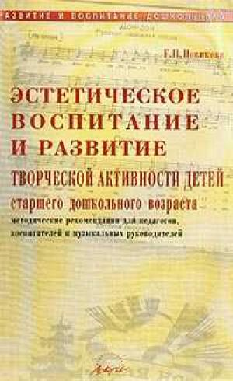Восприятие музыки, безусловно, зависит от личности, соприкасающейся с этим искусством. Формирование музыкально-эстетической культуры личности — своеобразного показателя развития самого человека — является одной из важнейших целей эстетического воспитания. Воссоздавая эмоциональный опыт человечества, музыка выявляет способность каждого человека переживать сложнейшие чувства, придает людям нравственные силы, воспитывает мужество, веру в жизнь, красоту, обогащает чувство и интеллект. По мысли В.А. Сухомлинского: "Музыкальное воспитание — это не воспитание музыканта, а прежде всего воспитание человека.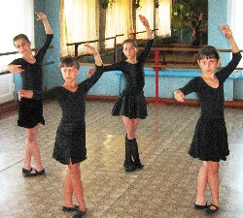
Рассмотрению проблем музыкально-эстетического воспитания, влияния музыкального искусства на формирование духовного мира личности посвящено довольно значительное количество работ в различных областях — в педагогике, эстетике, музыковедении и др.
При этом наиболее существенно даже не непосредственное воздействие искусства, а его "последействие", когда усвоенный человеком чувственно-эмоциональный опыт становится мотивирующей силой поведения, смыслообразующим фактором людей. Так, в IV в. до н.э. Платон писал: "...Не в мусическом ли искусстве заключено самое значительное воспитательное средство, так как ритм и гармония больше всего проникают в глубину души и сильнее всего захватывают ее, доставляя благообразие и делая ее благообразной, если воспитание поставлено правильно; если же нет, получается противоположное". Более того, в "идеальном" государстве Платона музыка как самое могучее средство воспитания души применима исключительно к представителям высших социальных классов — к мудрецам и воинам. 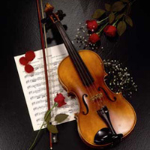
Из вышеуказанного следует, что музыка способна оказать известное воздействие на этическую сторону души.
Современный исследователь делает вывод, что "законы жизни музыкальны, а музыкальность — важнейший признак красоты".
Безусловно, главной проблемой, связанной с осмыслением роли музыки в воспитании человека, является ее специфика. Не углубляясь в теорию вопроса, отметим лишь те основные черты, которые отличают музыку от других видов искусства по силе воздействия и выразительности.
1. Первая и главная особенность музыки, порождающая все другие, кроется в интонационной природе этого вида искусства. Музыка близка и понятна в силу сходства с интонациями человеческой речи. Термин Асафьева "зерно интонации" показывает, что главный художественный эстетический и
гуманистический смысл произведения заложен в характерной для данного сочинения музыкальной интонации. Асафьев писал: "В самом звучании слова отражается интонационный смысл смысла... Музыка не выдумывается, а плавится из реальности". Интонируя, человек выражает свои чувства, мысли, отношение к миру. Музыкальную речь, состоящую из ряда интонационных единиц, можно рассматривать как образно-познавательную деятельность сознания, связанную с выражением звукообразов, звукоидей. Это обстоятельство позволяет воспринимать музыкальное произведение не как звукоголоволомку, а как отражение души и разума человека.
2. Вторая сторона специфики восприятия и понимания музыкального образа состоит в особенностях его гносеологического статуса.
Акцентируя внимание на чертах особой абстрактности музыкального искусства, известный австрийский музыкальный критик Э. Ганслик в XIX в. выдвинул положение о том, что "музыка ничего не выражает и выразить не может". Он писал: "Красота музыкального произведения специфически музыкальна, т.е. имманентна сочетаниям звуков безотносительно к внемузыкальному кругу идей... Язык, как и музыка, искусственный продукт, для них не существует прообраза во внешней природе". Здесь выражена идея "чистого" музыкального искусства, отсутствие его связи с внешним миром и самим человеком.
Музыкальный образ получает материалистическое истолкование в свете теории отражения. Бесспорно, музыка обладает намного меньшей 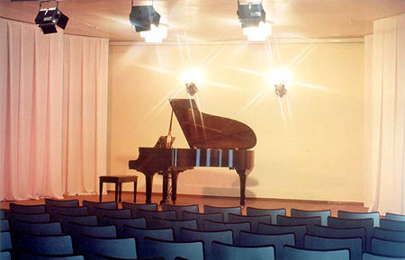предметной и понятийной конкретностью, чем другие виды искусства. Но зато музыка способна более ярко и разнообразно передавать переживания человека, внутренний мир его чувств и треволнений, эмоционально-психологические состояния, их динамику и переливы. Не случайно Р. Шуман говорил, что там, где кончается слово, начинается музыка. Музыкальные звуки, особым образом переработанные, построенные в определенную ладовую, ритмическую систему, проявляющиеся в определенном порядке в музыке Баха, Бетховена, Глинки и др., как бы вырастают из чувств, эмоций, душевных состояний композитора.
Таким образом, область чувств и эмоций человека — один из основных предметов отражения в музыкальном образе.
3. Третья, по значимости одна из основных черт музыки как искусства, состоит в глубине и огромной эмоциональной силе психологического и физиологического воздействия на человека. Известно, что древние греки использовали музыку как средство врачевания от телесных и психических недугов.
Музыка — это искусство временное и звуковое. Материалом, физической основой построения музыкального образа выступает звук.
Социально-функциональная природа музыки: 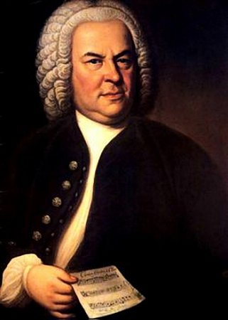
эстетическое и воспитательное влияние на человека
Таким образом, объективно в силу своей художественной и социально-функциональной природы музыка — одно из самых "человеческих" искусств. Ее красота — в искренности человеческого высказывания или интонирования. Заимствуя у человеческой речи сам механизм эмоционального заражения, музыка пробуждает в человеке стремление к красоте, добру, истине. Она может и не влиять непосредственно на деятельность человека, но эмоции, вызванные ею, накапливают нравственную энергию в человеке, побудительные мотивы к предстоящей деятельности (известно, что Л.С. Выготский на этой основе разработал теорию отсроченного воздействия искусства). Великие композиторы — И.-С. Бах, Л. Бетховен, В.-А. Моцарт, Ф. Шопен, М.И. Глинка, М.П. Мусоргский, П.И. Чайковский, С.С. Прокофьев, Д.Д. Шостакович и многие другие — в своих лучших произведениях выражали общественное сознание эпохи, в превосходной художественной форме ставили и решали важнейшие вопросы человеческого бытия. В силу многогранной эстетической, гуманистической природы в музыкальном искусстве человечество еще в древности видело уникальный инструмент воздействия на человека, приобщения его к опыту социальных отношений.
* * * 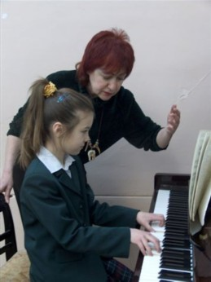
Главным предметом искусства является человек. Выражением художественной культуры самого человека на уровне конкретного вида искусства — музыки — является его музыкальная культура. В свою очередь музыкальная культура личности как подсистема по отношению к художественной и эстетической культуре является важнейшим показателем уровня эстетического и художественного развития личности.
Мир музыки может стать или не стать достоянием личности. Музыкальная деятельность, выступающая как предпосылка, процесс и результат музыкального развития, дает ключ к анализу процессов формирования музыкальной культуры человека. Не только музыкальная деятельность, но и музыкальное сознание обретает форму музыкальной культуры личности. Это два определяющих компонента музыкальной культуры человека. В системе качеств музыкальной культуры личности можно определить следующие показатели:
— участие в создании музыкального произведения, музыкально-творческая деятельность во всем многообразии форм музыкального поведения;
— система музыкальных оценочных представлений, формирующаяся на основе опыта музыкального восприятия и творчества, проявляющаяся в музыкально-эстетических оценках, взглядах, убеждениях;
— объем, качество, системность художественно-эстетических и музыкальных знаний практического и теоретического характера как основа формирования эстетического отношения к явлениям музыкального искусства;
— влияние развитых форм музыкального сознания и деятельности на другие виды материальной и духовной деятельности, степень стимуляции внемузыкальных сфер жизни человека.
Важнейшим результатом приобщения к музыкальным ценностям является сформированность музыкально-эстетических вкусов и идеалов личности, которые предстают показателем уровня ее музыкального развития. Таким образом, участие в музыкальном творчестве через различные формы музыкальной деятельности, развитие нравственно-эстетических сторон личности под влиянием ее музыкально-культурного потенциала, высокий уровень знаний и оценочных представлений в музыке — все это ведущие признаки, определяющие качества музыкальной культуры человека, его уровень музыкально-культурного развития.